滨江小六班班级动态
2023.6.8
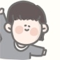 晨间来园篇 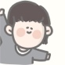
应到26人，实到21人.缺勤人数：8人，缺勤人：魏沐恩、吉思远、王安怡、刘天睿、柳晨熙、徐梓嘉、吕一诺、张翼遥
观察对象：小六班今日来园幼儿
观察目的：幼儿晨间来园几件事的完成情况
观察内容：来园幼儿进班后能有礼貌地打招呼
进班时间——☆来园较早（8：00—8：20） △按时入园（8：20—8：30） ○晚到（8：30之后）
打招呼情况——☆ 主动完成 △提醒后完成 ○未完成
卷水杯情况——☆ 主动完成 △帮助下完成
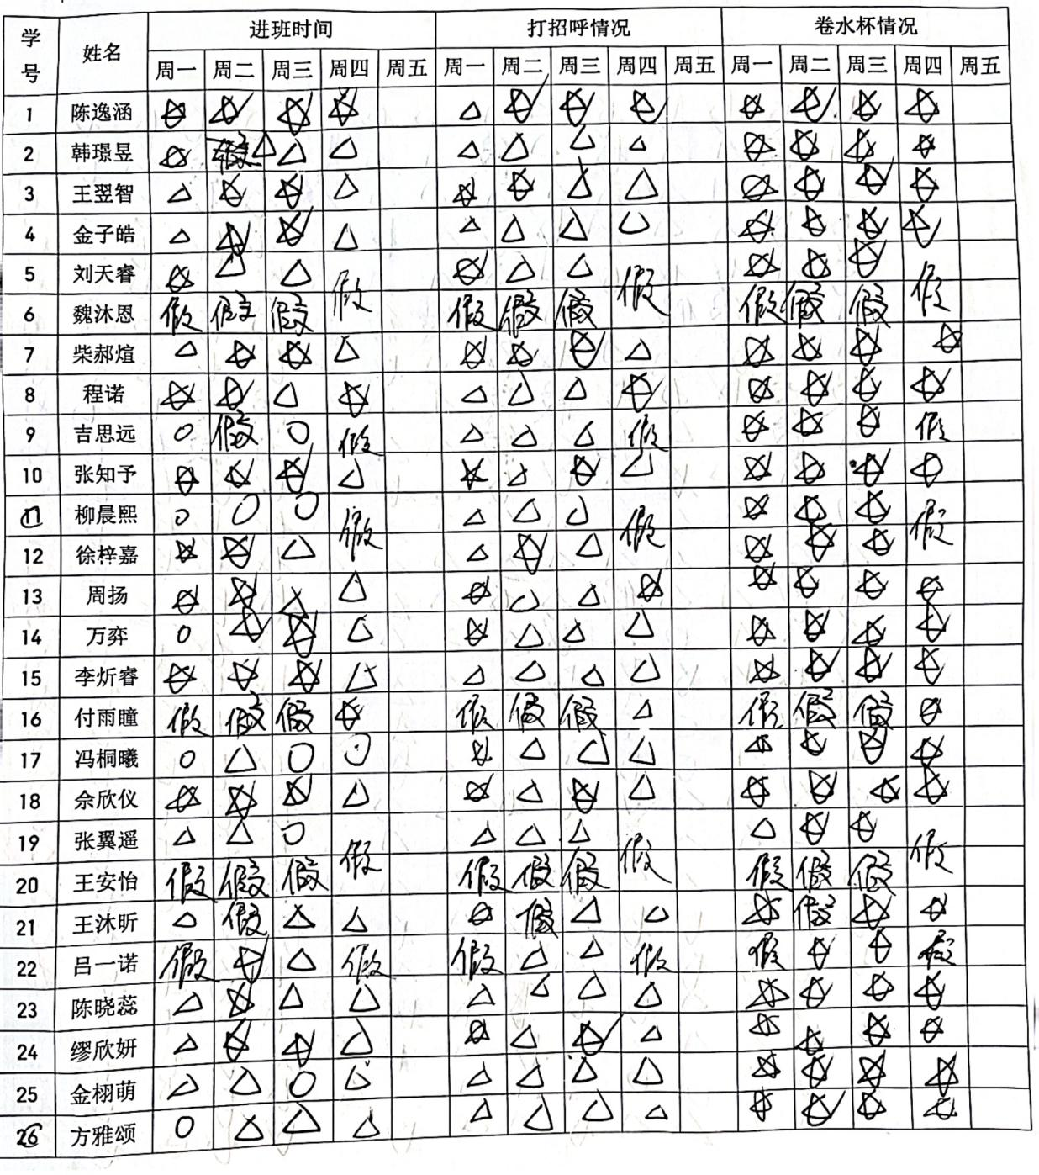

区域游戏篇
区域 | 游戏情况
图书区 | 柴郝煊（指偶讲故事《夏天好热呀》、阅读绘本）
益智区 | 金栩萌（叠叠乐）  万弈、张知予（城市之旅）
美工区 | 佘欣仪（折纸扇子）  缪欣妍、方雅颂（彩泥青蛙）  王沐昕（彩泥拖鞋）
建构区 | 金子皓（停车场）  韩璟昱、王翌智（房子）  周扬（磁力大师建构车）
娃娃家  （角色区） | 李炘睿（厨师做饭）
科探区 | 王沐昕（有趣的昆虫）  付雨瞳（动物找尾巴）  陈逸涵、程诺（小车与斜坡）
万能工匠区 | 无
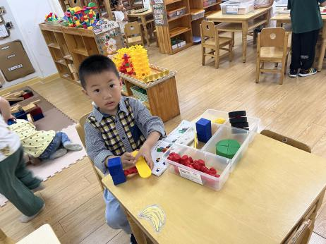
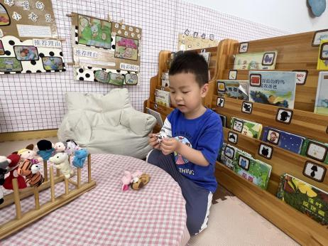
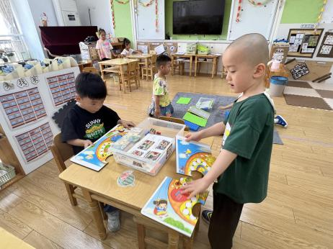

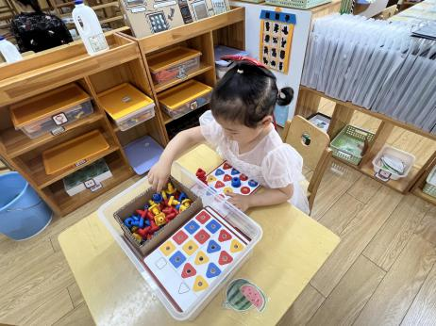
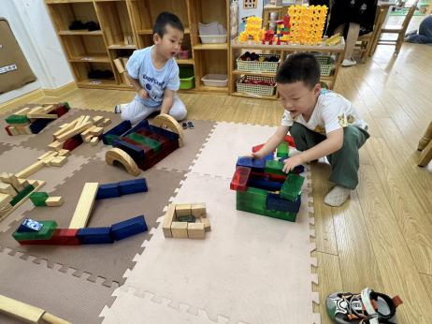
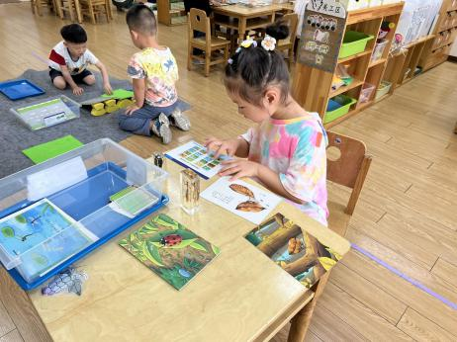

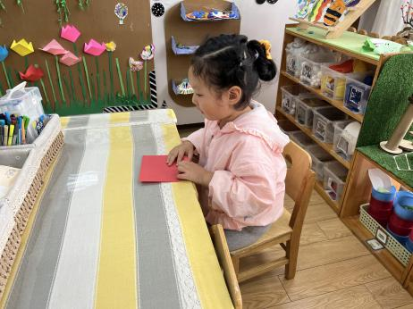
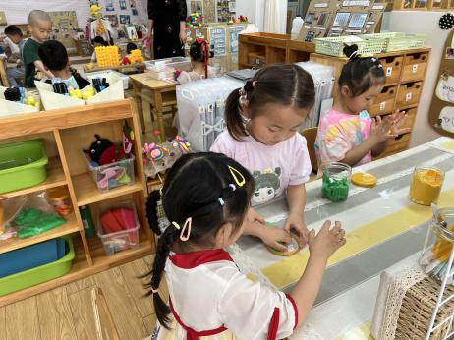
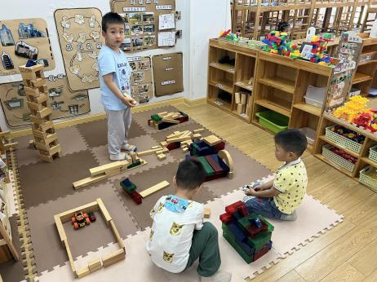

户外活动篇
今天我们玩了大型攀爬区，在讲解完游戏安全后，孩子们有的结伴游戏，有的独自游戏，孩子们愿意参与游戏活动，并达到了一定的运动量。在游戏的过程中，在老师的提醒下，孩子们能及时喝水，补充水分，出汗的幼儿及时擦汗，适当休息。
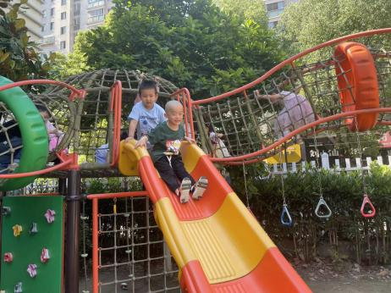
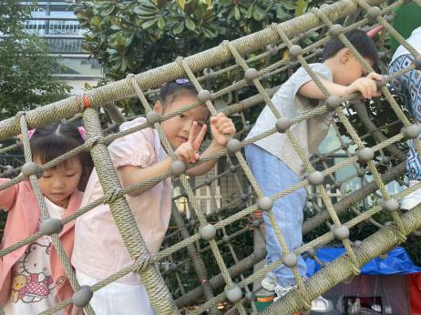
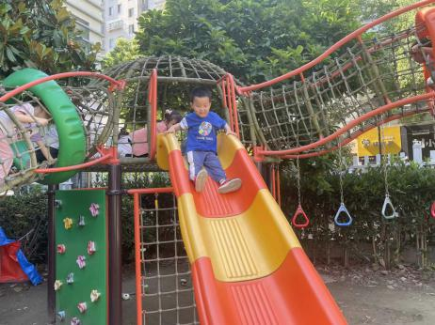

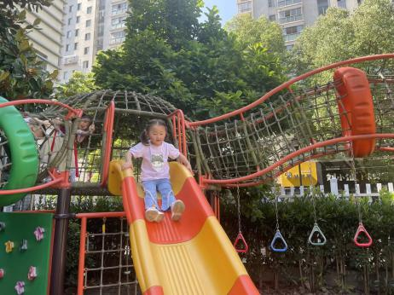
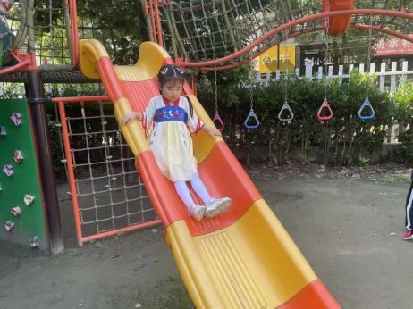
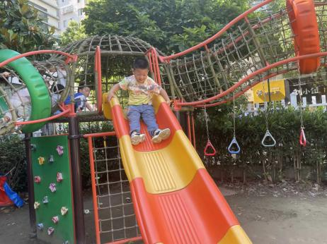

学习活动篇
活动名称：数学《谁长谁短》
高矮是长短的一种特例，比长短和比高矮的方法一样，都是将比较的物品放置在同一水平线上进行比较，本次活动欲为幼儿提供操作材料让其掌握比高矮的方法，要将被比较的物体一端垂直放在同一个水平面上。
活动中，幼儿通过认识长短不同的三根小棒（长棒、短棒、中等的棒），尝试给它们进行有序排列：从短到长，或从长到短，通过分享交流后，陈逸涵、王翌智、金子皓、柴郝煊、程诺、张知予、周扬、万弈、李炘睿、付雨瞳、冯桐曦、佘欣仪、王沐昕、陈晓蕊、缪欣妍、方雅颂能给小棒的有序排队。活动过后，孩子们还通过练习操作纸来比长短，给最长的物品画圈或画三角形，给最短的物品打勾，其中韩璟昱、王翌智、金子皓、程诺、张知予、万弈、付雨瞳、冯桐曦、佘欣仪、王沐昕、陈晓蕊、缪欣妍、方雅颂能正确地找出最长、最短。陈逸涵做错了一个，柴郝煊、周扬没有听清楚操作要求，将最长、最短的符号写错了。金栩萌需要陪同完成，不敢于动手，李炘睿没听清楚要求，操作不正确。请家长关注有错误的操作纸，在家可以再做一些类似的操作题。
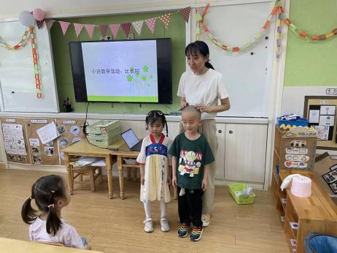
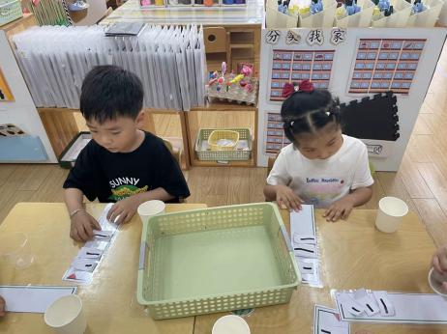
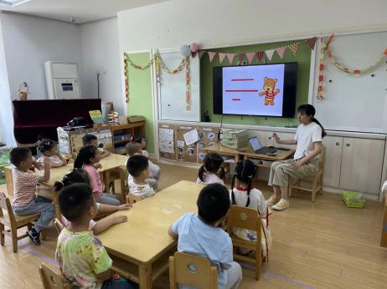

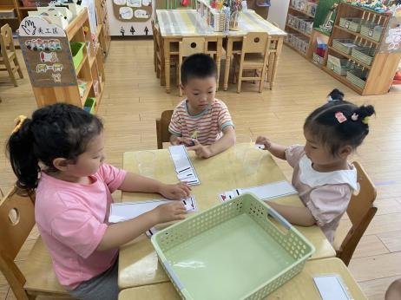
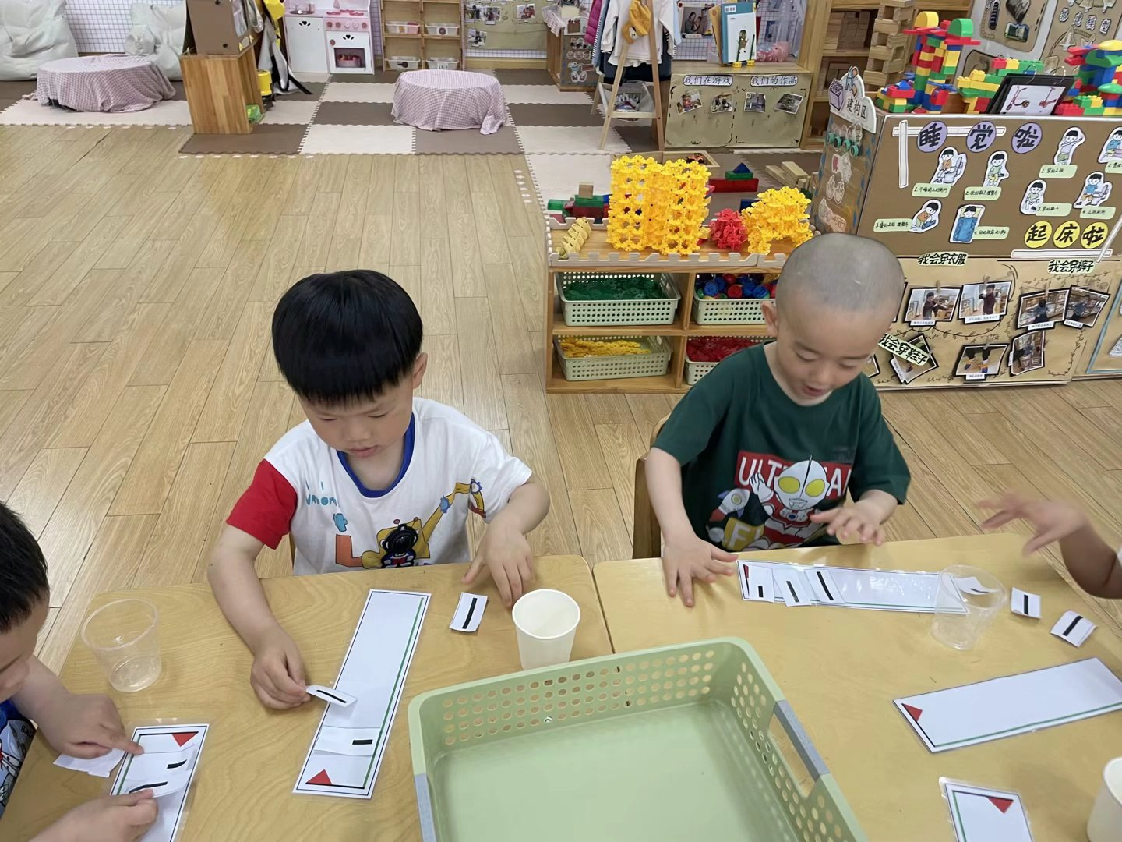
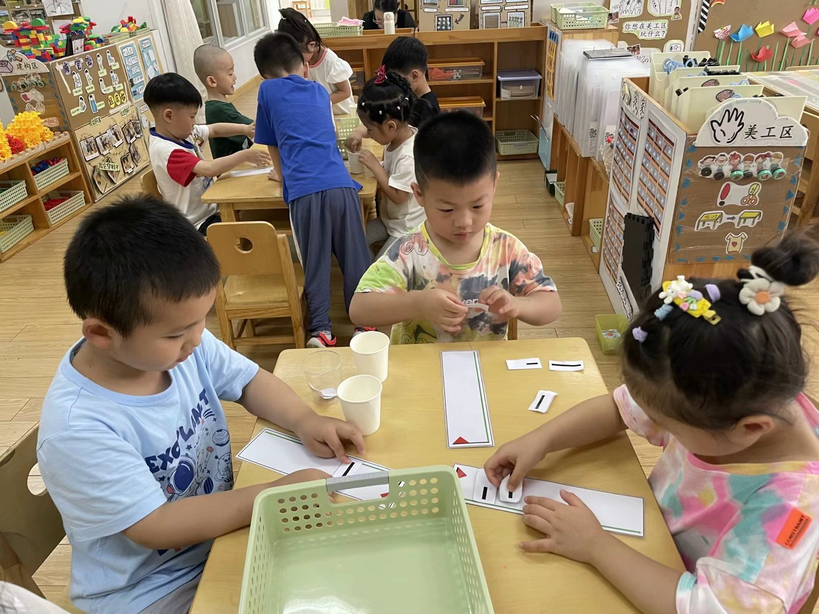

一日生活活动篇
午餐：玉米饭、黄瓜腐竹、卤猪肝、芙蓉鲜蔬汤
午点：小馄饨
进餐注意事项：
- 进餐时，小组成员去洗手，自己端饭菜。
- 吃饭的时候小肚皮要靠着桌子坐，这样才不容易摔跤；饭米粒也不会掉在地上，只会掉在桌上，眼睛看见就能捡起来；
- 吃饭的时候嘴巴要对着碗吃，饭靠着自己，菜靠着碗，小手扶着碗，要把它扶得紧紧的，这样碗就不会掉下去了。一口饭、一口菜，把饭菜都吃完，去端汤喝；
- 吃饭时请安静用餐，防止食物呛到气器。
- 进餐结束后洗手、漱口、擦嘴。
观察对象：小六班今日来园幼儿
观察目的：具有良好的生活习惯与生活能力
观察内容：
- 三净：做到桌面、地面、着装干净，都能做到☆；部分做到△；不能做到○
- 进餐情况：均吃完☆；大部分吃完△；剩的较多○
- 午睡情况：快速入睡☆；入睡较晚△；没有入睡○
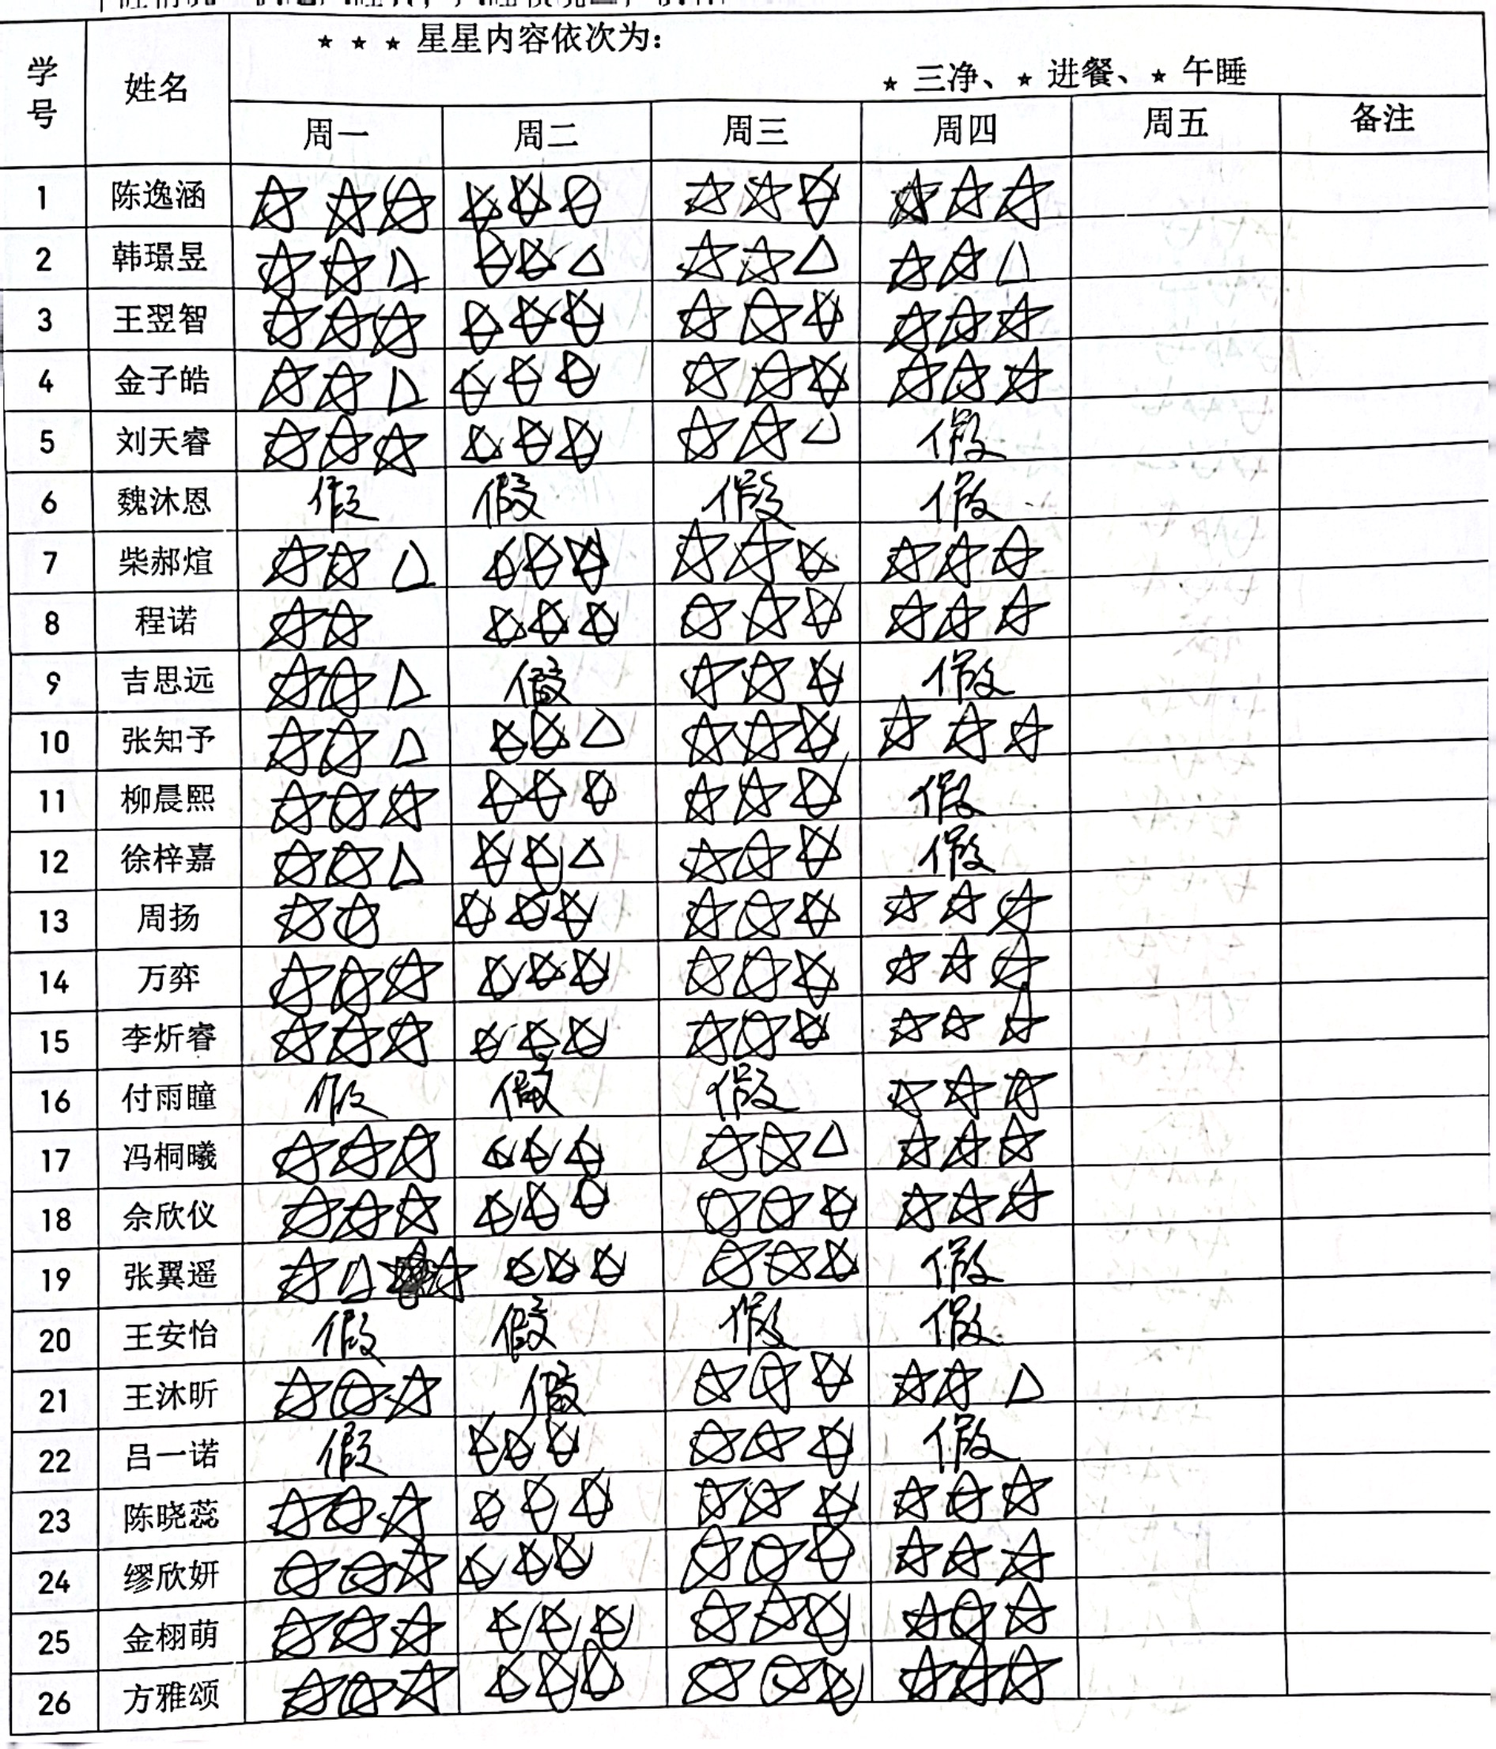

家园配合
今天我们学习了比长短，请您关注幼儿的操作纸情况，在家有可以做做相似练习哦。

